
指导性文件
GUIDANCE NOTES
GDXX-2025
中 国 船 级 社

基于风险评估的LNG运输船替代
设计评估指南

（报批稿）

中国船级社
2025年2月

目 录
编写说明 ii
第1章 通 则 1
1.1 一般规定 1
1.2 术语和定义 1
1.3 各方职责 2
1.4 文件资料 3
第2章 替代设计及评估流程 5
2.1 替代设计的流程 5
2.2 替代设计的准备 5
2.3 初步设计的分析 7
2.4 最终设计的分析 7
2.5 试验和工程分析 8
2.6 建造和营运 8
第3章 货物围护系统替代设计 10
3.1 一般规定 10
3.2 性能衡准 10
3.3 定性分析 11
3.4 定量分析 12
第4章 集管区布置替代设计 14
4.1 一般规定 14
4.2 性能衡准 14
4.3 定性分析 15
4.4 定量分析 17
附录 应用示例 20
1 货物围护系统替代设计应用案例 20
2 集管区布置替代设计应用案例 25
附件1 替代设计申请书格式 30
附件2 替代设计批准书格式 31

编写说明
替代设计是一种基于目标的船舶设计方法，通过风险分析，设计者可提出符合目标和功能要求并能有效控制风险的新颖设计，从而在与规定性要求具有同等安全水平下得到最优化的设计方案和最合理（费效比）的安全保护。为满足液化天然气运输船替代设计应用需求，中国船级社基于风险评估和控制措施研究，编制了本指南。
本指南以国际海事组织《消防安全替代设计和布置指南》（MSC/Circ.1002）、《SOLAS II-1和III章替代设计和布置指南》（MSC.1/Circ.1212）和《对各种IMO文件规定的替代和等效的批准导则》（MSC.1/Circ.1455）等指南为基础，制定了液化天然气运输船替代设计的通用流程，包括准备、初步设计、最终设计、试验分析以及建造和营运阶段的监督。在应用部分，指南以液化天然气运输船的货物围护系统和集管区布置的替代设计为例，给出了定性与定量分析的安全目标、功能要求以及性能衡准关键指标。
本指南还提供了申请书和批准书格式，强调“安全等效”原则，确保替代设计在各种事故场景下的安全性，以推动液化天然气运输船设计的创新与合规。

第1章 通 则

1.1 一般规定
1.1.1 本指南提供了液化天然气运输船（以下简称LNG运输船）替代设计和布置的通用设计流程、工程分析方法和评估技术要点，以确保LNG运输船替代设计和布置满足国际海事组织（IMO）和中国船级社（CCS）有关技术文件规定的安全与环保目标及功能性要求，相关技术文件包括但不限于：
(1) 《国际海上人命安全公约》（简称《SOLAS公约》）；
(2) 《国际散装运输液化气体船舶构造和设备规则》（简称《IGC规则》）；
(3) 《钢质海船入级规范》（简称《钢规》）；
(4) 《散装运输液化气体船舶构造与设备规范》（简称《散液规》）；
(5) 《液化天然气燃料加注船舶规范》；
(6) 《船舶应用天然气燃料规范》。
1.1.2 本指南所述的替代设计是指偏离IMO《IGC规则》和CCS《散液规》的规定性要求，但以替代方法满足相应规定性要求的意图（目标和功能性要求）的措施。其涉及的措施范围较广，既包括基于新颖的或特殊的设计，也包括安装于替代布置或构造中的传统的船舶结构和系统。
1.1.3 对于新建船舶，替代设计的申请应在LNG运输船的设计早期阶段向CCS提交，替代设计文件及分析报告作为图纸资料的一部分提交CCS验证和审查。
1.1.4 鉴于替代设计的独特性，LNG运输船替代设计一般实行“一船一办”，即一个申请只能针对一艘船舶提出。如建造多艘具有相同设计、适用的规范要求一致的LNG运输船，可以一次性申请和开展替代设计和评估。
1.1.5 替代设计的实施还应符合船旗国主管机关的有关规定，如中国海事局《国际航行海船法定检验技术规则》总则6.2条“等效和替代设计”及其附录“船舶替代设计实施要求”等。

1.2 术语和定义
就本指南而言，有关定义和术语如下：
1.2.1 设定事故：系指用于设定场景中的事故发展和严重性的工程技术说明。
1.2.2 设定事故场景：系指用于定义LNG运输船处所或系统内外的事故发展和严重性的一系列条件，并描述与所考虑的事故有关的特定因素。
1.2.3 申请方：系指提交LNG运输船替代设计供CCS批准的有关方，可以是船东、设计单位或船厂。
1.2.4 主管机关：系指船旗国政府。
1.2.5 规定性要求：系指国际公约、法规和规范给出的具体技术条款要求。
1.2.6 功能性要求：系指以通用术语的形式来解释LNG运输船或系统应提供什么样的功能以满足国际公约、法规和规范要求的安全目标。
1.2.7 风险评估准则：系指公认定义可接受风险的客观准则。
1.2.8 性能衡准：系指用于判断设计方案适当性的可测量的量化标准。
1.2.9 风险识别：是一个识别、列举和描绘船舶风险特性的过程。
1.2.10 基于规则的设计：系指安全措施的设计满足国际公约、法规和规范的规定性要求的设计。
1.2.11 基于风险的设计：系指设计过程以风险评估为支撑或设计基础来源于风险评估的设计。即这是一个结构化和系统化的方法学，目的是通过风险分析和成本效益评估确保最合理（费效比）的安全性能。
1.2.12 初步设计：系指在定性的初步分析阶段制定的设计。初步设计一般考虑船舶的总布置、主要系统、设备等的高层次设计。
1.2.13 最终设计：系指对初步设计的详细阐述。最终设计符合初步设计的结果，如已识别出的风险控制方案、主管机关的要求等。
1.2.14 定量风险评价：识别潜在危险，对潜在危险发生的概率及可能造成的后果进行分析。
1.2.15 风险控制措施：系指控制单一风险因素的方法。典型的风险控制通过降低后果或频率或者两者的组合来达到。
1.2.16 安全裕度：系指为补偿用于评估替代设计的方法和假设中的不确定性因素而作的调节。

1.3 各方职责
1.3.1 送审方（船东、设计方或船厂）负责提交LNG运输船替代设计申请（格式见附件1）、组建替代设计项目组并组织实施，向CCS提交替代设计文件。
1.3.2 替代设计项目组承担替代设计的制定与分析，负责组织开展安全和环保评估，并协助开展替代设计相关的操作人员培训和船上文件编制。
项目组是由船东、设计方和船厂指派的适任人员组成，还应包含船舶检验、船舶营运、安全工程、设备制造、人为因素、造船和轮机工程等领域或类似领域的技术专家。项目组成员的技术水平应与所要申请的替代设计的复杂程度相适应。由于替代设计会对特定的安全领域产生一定影响，因此应至少有一名具备相关安全领域知识和经验，连续从事该行业5年以上的专业技术人员作为项目组成员。其中各方人员主要职责如下：
- 船东提供LNG运输船功能、营运和操作方面的需求信息；
- 设计方负责替代设计在LNG运输船设计中的实施；
- 船厂/分包方提供可能影响设备采购、生产计划等方面的信息；
- 技术专家协助项目组开展风险识别并在风险评估中提供专业技术支持。
1.3.3 CCS依据本指南规定的相关流程和要求，开展LNG运输船替代设计的审查和必要的符合性验证，并签发《替代设计批准书》（格式见附件2）。

1.4 文件资料
1.4.1 替代设计评估报告应作为图纸资料的一部分提交CCS审查，一般包括：
(1) 参与LNG运输船设计的各单位及设计人员的介绍，包括：
- 船舶建造委托方；
- 船舶设计承担单位；
- 替代设计评估的承担单位；
- 替代设计评估负责人和主要人员的简历和资质证书（如有时）。
- 替代设计或布置工程的内容和范围，包括图纸和说明书：
- 涉及到的规定性技术要求的说明；
- 进行评估的试用替代设计和布置的说明，包括替代设计的目标和功能要求。
- 初步设计的定性分析报告：
- 详细的布置图和设计图纸。
- 风险识别：包括船舶处所、相关系统设计和布置的现状评估，以及事故危险源的识别、列举和选择。
- 设定事故场景的说明：
- 事故前的初始情况，包括船舶设计与布置、航行场景、环境条件等；
- 潜在的初始事件及原因；
- 事故的临界因素：环境、操作、时间等；
- 事故位置及潜在延伸；
- 有关统计数据：以往的事故数据统计、失效概率、频率和严重性等。
- 下一阶段的分析计划。
- 识别营运和检验方面特别关注的问题。
- 最终设计的定量分析报告：
- 识别与替代设计有关的危险（更新初步设计分析）及业已考虑的安全技术措施。
- 各设定事故场景的分析结果：
- 理论计算过程；
- 计算模型的输入数据和输出数据；
- 试验数据与测试报告；
- 设计方法的局限性和不确定性分析。
- 表征安全目标的性能衡准。
- 替代设计方案与性能衡准的对比评估。
- 安全管理措施。
- 识别需要进一步分析和测试的问题（如有时）。
- 识别营运和检验方面需要特别关注的问题（如有时）。
- 最终替代设计和布置的说明，包括图纸和说明书。
- 参考资料及所引用分析方法和数据的来源。

第2章 替代设计及评估流程

2.1 替代设计的流程
2.1.1 LNG运输船替代设计是一种基于风险的设计，其流程一般可分为以下几个阶段，具体见图2.1.1所示：
(1) 替代设计的准备（概念设计）；
(2) 初步设计阶段（初步设计和定性的初步分析）；
(3) 最终设计阶段（最终设计和定量分析）；
(4) 试验和工程分析。

2.2 替代设计的准备
2.2.1 在LNG运输船设计的早期阶段，由于船舶特定的功能需求，或引入新颖技术或设计，申请方提出替代设计的需求，并随之展开替代设计的前期准备，包括：
(1) 拟组建的替代设计项目组组成方案；
(2) 确定替代设计的分析范围；
(3) 分析替代设计与规定性要求之间的关系；
(4) 分析替代设计的新颖程度；
(5) 适用的评估准则（如有时）；
(6) 替代设计的风险评估、验证和审批等计划。
2.2.2 在完成前期准备后，送审方向CCS提交替代设计申请，随附概念设计文件及其必要的技术说明资料。
2.2.3 CCS初步审查该替代设计是否偏离规定性要求，如确认，CCS主持召开评审会，对替代设计申请的必要性和可行性，以及申请资料的完整性进行评审，评审专家一般由海事管理、船舶管理、船舶设计和船舶建造，以及相关专业领域的技术专家组成。
2.2.4 送审方根据评审会的意见，完善相应的技术文件，报CCS。

批准初步设计
否
是
评审会
是
接受替代设计申请
签发批准文件
审定试验和工程分析
否
修改意见
否
否
修改意见
终止
概念设计
初步设计
审查初步设计及分析
批准最终设计
是否需要
风险评估
传统审批流程
审查概念设计
审定初步设计
定性的初步分析
最终设计

定量分析

审查最终设计及分析
审定最终设计
满足要求？
是
满足要求？
是
建造
试验和工程分析
审查试验和工程分析结果
船级社
送审方
船级社
营运
是否偏离
规定性要求
图2.1.1 替代设计流程
所有场景是否均已评估
建议设计功能
可否接受
否
否
是
是

2.3 初步设计的分析
2.3.1 在替代设计申请被接受后，替代设计项目组即可正式开展替代设计和评估工作。在此过程中，根据替代设计的风险评估计划，申请方应和CCS密切配合，做好替代设计的制定、分析和验证。
2.3.2 在定性的初步分析中，替代设计项目组需进一步分析确定受替代设计影响的LNG运输船相关处所和系统的布置，及主要的营运和操作场景。在此基础上开展风险识别，即对各种危险及其事故场景进行识别，并按其相对于所考虑问题的风险水平进行排序，以便选出主要危险和事故场景后续进行更详细的定量分析。对于风险等级高的事故场景，可初步提出相应的风险控制措施，并制定一个或多个替代设计方案。
2.3.3 在完成初步设计的定性分析后，申请方应向CCS提交如1.4.1(3)条规定的初步设计分析报告。其中风险识别报告应说明风险识别过程及参与人员名单及其技术背景，所有识别的危险及后果，以及在设计中考虑的风险控制措施。
2.3.4 CCS在验证初步设计时，应审查风险识别过程有效性、方法适宜性和结果充分性，并决定是否批准初步设计。如发现初步设计存在重大问题，无法满足替代设计的评估准则，则要求修改设计后重新提交或可终止批准程序。

2.4 最终设计的分析
2.4.1 在CCS批准初步设计之后，替代设计项目组需要对替代设计进行进一步的更新和深化，并着重开展定量分析，包括量化规定的设计性能和量化替代设计方案的设计性能。
2.4.2 量化规定的设计性能，即制定用于评价替代设计方案的性能衡准，它是体现规定性要求意图的定量表达。
2.4.3 量化替代设计方案的设计性能，即对初步设计所制定的一个或多个替代设计方案进行定量分析，对不满足性能衡准的，通过前期拟定的风险控制措施进行设计更新，并对更新后的设计再次进行定量分析，直至满足性能衡准的要求，即将与风险相关的措施或活动控制在风险可接受范围内。
2.4.4 在定量分析基础上，替代设计项目组完成最终设计及其分析，并向CCS提交如1.4.1(4)条规定的最终设计分析报告。
2.4.5 CCS在验证最终设计时，应审查确认：
（1）提交文件的符合性，要求清晰、完整和充分；
（2）风险识别方法采用适当公认的风险评估方法；
（3）考虑影响风险水平的主要风险因素；
（4）当采用专家判断时，专家意见一致性；
（5）各种假定、排除和限制条件具有可信证明；
（6）采用的风险控制措施的有效性和可行性；
（7）历史/统计数据的有效性，即尽可能得到更新且其与应用有关；
（8）采用的计算机模拟工具和程序的适用性，并得到验证；
（9）定量风险计算结果可以重现；
（10）能够证实计划的试验和分析将得到可接受的结果。

2.5 试验和工程分析
2.5.1 CCS在审定最终设计的同时，基于定量风险分析结果，还可提出替代设计的其他要求，诸如试验、数值计算/模拟，及对将来的建造和运营提出特定要求。
2.5.2替代设计项目组根据CCS提出的试验和分析要求开展有关工作，并将试验和分析结果提交CCS验证和审查。CCS将对试验和分析方法及结果进行验证，并确定涉及营运检验、检测、监控和试验的相关条件。
2.5.3 CCS在完成对试验和分析结果的验证和审查后，对最终设计及其分析报告和试验报告在内的所有文件材料进行审批。若替代设计所有潜在危险和失效模式都达到授予最终批准所需要的可信的安全水平，签发替代设计批准声明。

2.6 建造和营运
2.6.1 在LNG运输船建造和系统/设备安装阶段，替代设计分析所提出的设计要求和风险控制措施应得到落实。CCS将开展建造检验并随时了解工程进展情况。
2.6.2 LNG运输船营运时，营运人应监测并确认替代设计所提出的操作要求和假设得到有效实施，包括船舶营运、操作和装载的限制，以及附加的安全程序或措施等，以确保替代设计维持批准时确定的安全水平。
2.6.3 对于采用替代设计的LNG运输船，船上应保存有以下文件以备查验：
(1) 船舶的替代设计批准声明及证书/带条件证书；
(2) 替代设计的资料，包括：
- 分析和设计范围，包括重要的设计假定和设计特性；
- 替代设计的说明，包括图纸和规格书；
- 所涉及的公约/法规/规范的清单；
- 工程分析结果；
- 测试、检测和维护要求。
2.6.4 CCS或其他船舶检验机构，除查验证书和船上文件以外，还应按船上保存的经批准的替代设计文件进行检查并确认替代设计文件中规定的条件得到保持且船舶处于良好状态。

第3章 货物围护系统替代设计

3.1 一般规定
3.1.1 基于本指南第2章的替代设计通用流程，本章给出LNG运输船货物围护系统替代设计的评估要点和常用工程分析方法。
3.1.2 根据货物围护系统的型式，LNG运输船的液货舱类型通常有薄膜液货舱和独立液货舱（A型、B型或C型）等。
3.1.3 货物围护系统替代设计，通常包括围护系统舱型的选择、舱型的新颖设计、围护系统材料的替代等，涉及主屏壁、次屏壁、绝缘层、构造材料等。

3.2 性能衡准
3.2.1 替代设计的安全水平通常以性能衡准的形式进行量化。替代设计项目组应首先制定围护系统替代设计的安全目标，并将这种安全目标转化为相应的性能衡准。
安全目标
功能要求
验证准则
货物围护系统构造完整性
极限状态下功能与安全不失效
任何事故场景和失效模式下，设计抗力R_{d}不小于设计载荷作用效应σ_{d}：
R_{d} ≥ σ_{d}
①强度评估流程；②密性相关评估流程
性能衡准

强度衡准（屈服、屈曲、疲劳）
基于裂纹扩展的B型舱泄漏量评估
图3.2.1 性能衡准的制定流程示例

3.2.2 本指南中货物围护系统的安全目标为围护系统构造完整性，以确保LNG在所有设计和操作条件下的安全围护。
3.2.3 功能要求是根据安全目标，采用基于风险识别方法确定的功能要素。
3.2.4 验证准则是实现功能要求应遵循的评估流程，该流程应与传统结构的评估流程等效。
3.2.5 送审方依据规定性要求的目标和功能要求，并结合项目实际，研究制定性能衡准。在制定性能衡准过程中，可邀请CCS参与进行。
3.2.6 制定性能衡准的基本原则是“安全等效”，即替代设计预期的安全水平应等效或优于设计所偏离的规定性要求。围护系统替代设计常用的性能衡准包括以下几类：
(1) 结构强度：围护系统的应力应控制在许用应力以内；
(2) 结构刚度：围护系统的变形应控制在许用变形以内；
(3) 疲劳寿命：围护系统的疲劳寿命应控制在许用疲劳寿命以内；
(4) 功能性：应能保持规定围护系统的功能和效用。

3.3 定性分析
3.3.1 围护系统替代设计的定性分析，主要包括风险识别、设定极限状态和设定事故场景。
3.3.2 风险识别是识别替代围护系统的风险因素及相应的失效模式。应采用历史和统计数据、专家意见和经验，按照风险识别程序对LNG围护系统风险因素进行识别（参见CCS《船舶综合安全评估应用指南》）。至少应对下列条件和特点进行识别和考虑：
(1) 事故前的情况：船舶、围护系统、结构部件、环境条件；
(2) 潜在初始事件及其原因；
(3) 详细技术资料和潜在风险特性；
(4) 可能会对初始风险有影响的次级风险；
(5) 围护系统的布置：注意与性能参数相关的目标项或区域；
(6) 事故在货物区域外的潜在延伸：舱室、结构、区域之外（如处于开放状态）；
(7) 对应于风险的临界因素：通风、环境、操作、时间等；
(8) 相关统计数据：以往的事故史、失效概率、频率和严重性等。
3.3.3 应审核所有识别出的风险，以列表形式加以说明，并选择合适数量和类型的风险用以设定极限状态及意外事故场景。

表3.3.3 风险识别工作样表
序号 | 引导词 | 风险事件 | 起因 | 频率 | 后果 | 严重性 | 风险等级 | 风险控制措施建议

3.3.4 基于风险识别，识别围护系统不再满足要求的状态，以此设定替代围护系统的极限状态，便于后续基于极限状态开展定量评估。
3.3.5 围护系统的极限状态，通常分为以下3类：
(1) 承载极限状态（ULS），在完整（无破损）条件下，对应于最大承载能力，或在某些情况下，对应于最大适用应变、变形或屈曲和塑性破坏引起的结构不稳定；
(2) 疲劳极限状态（FLS），对应于由于循环装载的影响造成的降级；
(3) 意外极限状态（ALS），对应于意外事故，与结构的抗意外状况能力有关。
3.3.6 基于风险识别，识别相应的意外事故，包括碰撞、搁浅、触碰、进水等事故，以此设定事故场景，便于后续基于事故场景开展定量评估。
3.3.7 应将事故场景清楚地编入文件中，包括事故场景（如：初始事件和后续事件、位置等）的定性说明、事故船舶说明、事故所在舱室或系统、安全系统等。事故场景应适当考虑受影响区域内的危险未来可能发生的变化（增加或降低）。

3.4 定量分析
3.4.1 在定性分析中产生的所有数据和资料以及设定极限状态、设定事故场景在定量分析中应作为输入参数。
3.4.2 每一个所选择的替代设计方案应基于设定极限状态和事故场景进行定量分析，以验证其符合性能衡准及安全裕度的要求。
3.4.3 围护系统定量分析应遵循以下原则：
(1) 不改变围护系统的工作场景。即替代围护系统的受载模式与工作场景（计算工况）与《IGC规则》或者《散液规》中的技术要求一致；
(2) 选取合适的评估模型。即替代围护系统的模型与拟分析的结构失效模式密切相关，如果是有限元分析，单元网格的大小应与规范技术要求中被替代结构的技术要求一致，模型的范围应尽可能大，以减少边界条件对分析区域的影响。
3.4.4 对于承载极限状态的定量分析，应
(1) 三维有限元分析应采用液货舱和船体的组合模型，包括适用的支撑件和紧固系统。应确定所有失效模式以避免意想不到的失效。应进行水动力分析确定在不规则波中的特定船舶加速度和运动，以及船舶及其货物围护系统对这些力和运动的响应。
(2) 承受外部压力和其他压应力的液货舱应按照公认标准进行屈曲强度分析。方法应充分考虑到理论和实际屈曲应力值之间的差别；此差别是因板不平整、板边不对中、平直性、椭圆度以及在规定弧长或弦长范围内存在的失圆度而引起。
3.4.5 基于疲劳裂纹扩展的泄漏量评估分析可按CCS《散液规》第2篇附录3第4节的分析方法进行。
3.4.6 对于意外事故场景的定量分析，可采用适用的方法进行非线性分析。例如，碰撞事故的定量分析，参照《钢规》第8篇第34章“船舶抗碰撞能力评估”进行；如采用基于风险的C型独立舱可靠性评估，可按CCS《基于载荷抗力因子设计法的C型独立舱屈服强度评估指南》进行。

第4章 集管区布置替代设计

4.1 一般规定
4.1.1 基于本指南第2章的替代设计通用流程，本章给出LNG运输船集管区（Manifolds）布置替代设计的评估要点和常用工程分析方法。
4.1.2 集管区布置替代设计，通常包括集管区的设计和布置，加注站围蔽型式（适用时）等。
4.1.3 集管区布置替代设计的评估需收集相关信息和资料，一般包括但不限于如下内容：
(1) 船舶总布置图，包括相关系统和管系的布置；
(2) 危险区域划分图；
(3) 通风系统布置图；
(4) 防火控制图，包括应急消防逃生；
(5) 设备的说明书；
(6) 船上操作说明；
(7) 风险接受标准；
(8) 历次事故、事件和故障数据（如有时）。

4.2 性能衡准
4.2.1 本指南中集管区布置的安全目标为LNG运输船在所有设计和操作条件下确保对船舶、船上人员和环境的安全。
4.2.2 集管区布置替代设计的安全性能衡准，通常应考虑LNG暴露于环境中的热物理特性，并与船舶结构、设备及环境相互作用可能产生的有害行为，包括但不限于：蒸气云扩散、闪火、喷射火、池火和爆炸等。
4.2.3 一般需要考虑以下内容：
(1) 蒸气云扩散浓度和范围；
(2) 火灾温度场和热辐射强度；
(3) 爆炸冲击波的压力。
4.2.4 蒸气云扩散体积浓度的接受衡准应符合下表的规定。
蒸气云扩散浓度的接受衡准 表4.2.4
蒸气云扩散 | 体积浓度 | 备注
蒸气云扩散 | 2.5% | 甲烷燃烧下限的50%

4.2.5 火灾温度场和热辐射强度的接受衡准应符合下表的规定。
火场温度和热辐射的接受衡准 表4.2.5
 | 衡准值 | 备注
温度 | 60℃ | 皮肤灼伤
热辐射 | 2.5kW/m² | 大于此，忍受时间不超过20s
热辐射 | 32 kW/m² | 持续燃烧期间，暴露于火中的钢结构强度损失（承载能力显著降低）

4.2.6 爆炸的冲击波压力的接受衡准应符合下表的规定。
爆炸冲击波压力的接受衡准 表4.2.6
爆炸 | 损伤对应超压值（N/m²） |  | 损坏类型
爆炸 | 下限 | 上限 | 损坏类型
爆炸 | 250 | 4000 | 玻璃窗损坏
爆炸 | 5000 | 10000 | 门、覆盖层和人员受伤
爆炸 | 15000 | 20000 | 结构严重损坏
爆炸 | 25000 | 50000 | 人员严重伤亡

4.3 定性分析
4.3.1 集管区布置替代设计的定性分析，主要包括风险识别和设定事故场景，以确定LNG泄漏源及相应的危险特性和事故场景。
4.3.2 风险识别是利用一定的标准识别方法，确定可能存在的影响LNG装卸或加注系统的所有风险因素，找出事故发生的原因和可能导致的后果。应审核所有识别出的风险因素及危险特性，以列表形式加以说明，并对各风险的危险性进行排序，可参见CCS《船舶综合安全评估应用指南》。
4.3.3 常用的分析方法包括基于危险源识别分析（HAZID）、检查表法（Check-lists）、假设分析技术（What-If）、失效模式和影响分析（FMEA）、危险与可操作性分析（HAZOP）和任务分析（Task Analysis）等。详细的方法介绍见CCS《船舶综合安全评估应用指南》。
4.3.4 应根据替代设计的具体情况选择适当的风险识别方法。一般情况下，当可利用的数据和信息不多时，可采用假设分析技术；当有较详细的设计信息时，可采用FMEA和HAZOP方法。
4.3.5 评估所需要考虑的风险，可包括但不限于：
(1) 火灾和爆炸，包括池火、闪火、喷射火和爆炸等；
(2) 人员操作失误；
(3) 危险区域的延伸；
(4) 受压气体排放至岸上；
(5) 高压气体排放；
(6) 由于LNG装卸或加注管路系统失效导致货物液体和蒸气的持续存在，包括管路破损泄漏、阀门泄漏、管系接头处泄漏等；
(7) 船至船驳运过程中装卸货失效，包括装卸臂/软管失效、连接处脱落等；
(8) 碰撞风险，包括靠泊/系泊过程中的两船碰撞；靠泊/系泊过程中的船舶与码头触碰；船舶作业过程中与相邻过往船舶碰撞。
4.3.6 在实际船舶环境中，LNG装卸或加注系统、船舶和人构成了一个非常复杂的系统，从而可能产生较多的LNG事故场景。替代设计不可能也没必要评估所有的事故场景。因此，通过风险识别，选取具有代表性的、风险较大的事故场景。
4.3.7 事故场景的选择。应在识别所有潜在风险因素基础上，根据最不利的原则选择需要后续详细定量分析的事故场景。必须考虑到合理性、严重性和频发性的所有潜在风险，并且需要考虑高频率低风险、低频率高风险以及特殊情况的泄漏事故。对于LNG运输船，通常需要考虑由于设计缺陷或人员操作失误引发的LNG装卸或加注泄漏场景。一般地，当考虑的泄漏场景如其发生的概率小于10⁻⁸/年或事故场景造成的死亡概率小于1%时，在后续风险分析时可不考虑这种场景。
4.3.8 设定事故场景时，应首先确定初始事件：这包括确定LNG泄漏源的位置和泄漏参数。不同的泄漏事故，其泄漏过程以及引发的后果差别很大，确定泄漏事故的初始事件可以指导LNG事故场景事件树的构建和危害评价，也是后续定量分析的需要。
4.3.9 在泄漏事故初始事件分析中，应根据压力、泄漏尺寸和泄漏物相态（液、气或气液两相）等确定泄漏速率，再根据泄漏持续时间确定泄漏量。泄漏气体形成的气云浓度是否超过其燃烧下限（LFL），对于确定泄漏是否会被点燃非常重要。泄漏尺寸可根据泄漏孔径进行定义，典型的尺寸定义见下表所示。
基于孔径的泄漏尺寸定义示例 表4.3.9
泄漏尺寸 | 孔径范围 | 代表值
小尺寸 | 直径3-10mm | 10mm
中等尺寸 | 直径10-50mm | 50mm
大尺寸 | 直径50-150mm | 150mm
破裂 | 直径>150mm | 管路直径

4.3.10 确定事故场景事件树的路径因素：路径因素是初始事件后发生的事件，代表条件状态和时效作用。对于LNG运输船来说，通常选取LNG安全装置及各类消防系统所处的状态作为事故场景事件树的路径因素。
事故场景事件树路径因素举例 表4.3.10
安全系统 | 所处状态
探测系统 | 正常工作、非正常工作
报警系统 | 正常工作、非正常工作
ESD系统 | 正常工作、非正常工作
灭火系统 | 灭火成功、失败
灭火系统 | 控制火灾规模成功、失败
防火分隔 | 达到设计的分隔效果与否

4.3.11 应将事故场景清楚地编入文件中，包括事故场景（如：初始事件和后续事件、位置等）的定性说明、事故船舶说明、事故所在舱室或系统、安全系统等。事故场景应适当考虑受影响区域内的危险未来可能发生的变化（增加或降低）。

4.4 定量分析
4.4.1 在定性分析中产生的所有数据和资料以及设定事故场景在定量分析中应作为输入参数。
4.4.2 每一个所选择的替代设计方案应基于设定事故场景进行定量分析，以验证其符合性能衡准及安全裕度的要求。
4.4.3 完整的定量分析一般应遵循如下图所示的流程。
设备故障导致泄漏
隔离故障
通风系统故障
点火
泄漏扩散分析
火灾/爆炸分析
结构安全分析
频率分析
后果分析
风险评价
风险控制措施
场景分析
图4.4.3 定量分析流程
4.4.4 失效概率一般在行业标准数据基础上确定，数据源包括：
(1) 适用于LNG行业的失效数据库，例如荷兰定量风险评估紫皮书数据库、国际油气生产商协会数据库、英国HSE数据库和美国联邦能源管理委员会数据库等；
(2) 历史统计数据，包括主管机关、行业组织或航运企业以往的失效/事故统计数据；
(3) 基于可靠性的失效概率模型；
(4) 其他数据来源。
4.4.5 在泄漏初始事件失效基础上，根据所建立的事件树，考虑事件树路径因素的概率，并通过事件树各分支事件的条件概率最终计算确定事故场景的发生概率，示例如下：
LNG泄漏 | 立即点燃 | 密闭空间 | 事故场景
 | Yes |  | S1 | 喷射火
 | P₁ |  | P_{S1}
 |  | Yes | S2 | 爆炸
P |  | P_{2,1} | P_{S2}
 | No
 | P₂ | No | S3 | 池火
 |  | P_{2,2} | P_{S3}
其中，事故场景2的发生概率为：
P_{S2}=P·P_{2˙}P_{2,1}
4.4.6 需要对事故后果进行定量分析（CFD方法），以确定后果的影响范围和程度。根据替代设计实际情况，事故后果分析可能需要开展LNG泄漏扩散分析、火灾/爆炸分析和/或结构安全分析等。
4.4.7 用于LNG泄漏扩散分析以及火灾/爆炸分析的仿真计算软件较多，采用的计算方法、模型或软件应经CCS同意。目前常用的有FLACS、PHAST和Exfire等。
4.4.8 模拟计算结果的正确性强烈依赖于输入数据的合理性，因此开展LNG泄漏扩散分析和火灾/爆炸模拟时，需将设定事故场景时所确定的基本参数作为输入参数和边界条件，包括泄漏量、泄漏方向、舱室通风条件、环境风速和风向条件等。这些设定条件应在分析报告中详细叙述，以供CCS审查。

附录 应用示例

1 货物围护系统替代设计应用案例
1.1 案例概述
本案例为一艘采用某型独立液货舱作为LNG液货围护系统的LNG运输船，同时按照IGC规则第2章2.4关于2G型船舶要求进行液货舱的布置和设计，这一设计和布置满足不了主管机关制定的有关规定要求。
针对目标船液货围护系统设计和布置不满足该法规的规定性要求，采用基于风险的替代设计方法和评估，以确保满足该规定性要求的意图（目标和功能要求）。围绕目标船在复杂通航环境下的航行场景和营运场景，开展航行安全风险识别，确定风险点和事故场景；基于目标船船型和液货舱的替代设计方案，开展设定事故场景的定量分析，研究制定相应的安全技术措施和应急预案，确保目标船在预期航行环境下营运具备足够的安全性，满足航行的安全目标。
考虑到该船的船型与液货舱的设计和布置本身已满足《IGC规则》的相关要求，因此本案例不对该货物围护系统的极限状态进行进一步评估，而只考虑意外事故场景的定量分析。

1.2 性能衡准
设定本案例的安全目标为确保货物围护系统的构造完整性，设计目标为意外事故场景下围护系统的功能与安全不失效，相应的性能衡准为内壳纵舱壁仍保持其结构完整性。

1.3 风险识别
根据目标船的营运模式和航行区域，确定该船典型的航行场景包括：
- 进出港；
- 江河入海口；
- 航道水域（包括桥区水域、汇流水域、横渡水域、狭窄弯道水域、顺直水域和锚地水域）；
- 天然气码头。
其中，汇流水域、横渡水域、狭窄弯道水域等通航条件较复杂、船舶横越活动频繁的水域，包括航行警戒区。
目标船的风险识别，首先要确定哪些可能导致船体丧失水密完整性的危险，主要包括：
- 碰撞：在航行过程中，被撞或撞击其他船只，同时包括在抛锚时被其他船只撞击；
- 触碰：除了碰撞和搁浅以外可能发生的撞击浮式或固定的物体；
- 搁浅：触礁、碰撞河岸或者水下的物体；
- 火灾：火灾作为初始诱因可能发生的事故；
- 爆炸：爆炸作为初始诱因可能发生的事故。
对目标船预期航行水域的船舶事故进行统计分析，并将事故地点标记为上、中、下游，可以发现，船舶事故具有区域性特点，其中碰撞事故在下游相对上游发生的更多，而触礁事故在上游相对下游发生得更多，这与上下游的水位和航道条件密切相关。触碰、搁浅在中游较为突出，而火灾/爆炸事故受事故地点的影响很小，上中下游分布较为平均。
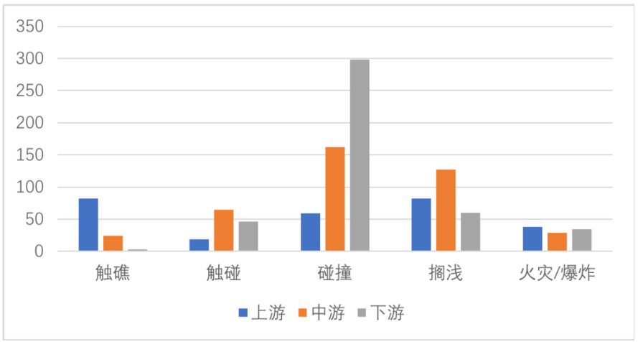
附图1.3-1 船舶事故类型按发生区域统计
进一步将航道划分为不同水域，可以发现弯道水域和分汇水域的交通事故相对较多。
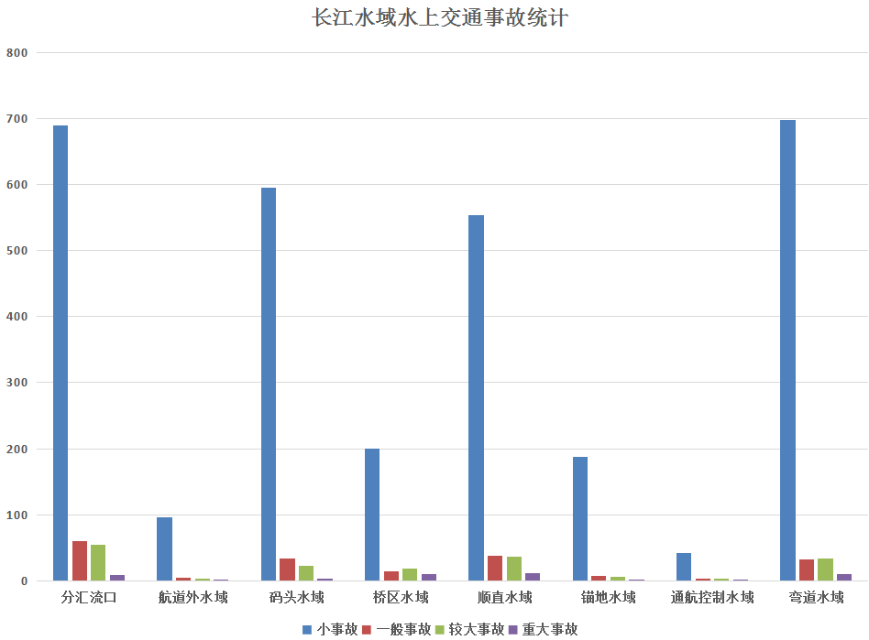
附图1.3-2 不同水域的事故统计
建立评估小组开展风险识别。该小组包括了各个适当专业方向的专家，并涵盖了LNG船的资深船长及操作专家，最终形成了各方共同参与的工作模式。该专家组来自以下几个方面：
- 设计/建造方；
- 船东；
- 技术专家与船长；
- 主管机关；
- 协调人/记录人。
风险识别的“头脑风暴”会重点对各航行场景下的风险事件、原因和后果，以及风险控制措施进行讨论，识别了各航行场景下的风险源，给出了相应的风险控制措施，并就相关措施提出了决策建议。这些决策建议涉及了船舶设计、建造、营运安全管理等，切实提高了船舶的航行安全水平。
风险识别工作表（局部） 附表1.3-1
航行场景 | 事件 | 起因 | 发生概率 | 后果 | 严重性 |  | 风险等级 |  | 现有安全措施 | 措施建议
 |  |  |  |  | 船舶 | 人员 | 船舶 | 人员 | 现有安全措施 | 措施建议
横渡水域 | 与车客渡船碰撞 | 人为因素：疏于瞭望、技能不足、违章航行、避碰措施不当、沟通不畅、避让意图不统一 | 3 | 船舶／设备损坏；天然气泄漏；火灾/爆炸；人员落水、伤亡；水域污染；阻塞航道；进水/倾覆／沉没；他船的车辆落水/人员伤亡 | 3 | 3 | 6 | 6 | 1.船舶双壳  2.储备浮力高  3.推进系统冗余度高  4.船舶总强度富余  5.号灯／号型等警示信号  6.ISM/NSM管理体系  7.主管机关有关要求-船舶定线制规定  8.强制引航  9.货物围护系统的绝缘层布置在独立罐上（可显著减少船体破损对绝缘层破坏的可能性）  10.船舶双桨全回转+艏侧推 | 1.增设智能航行功能  2.增设CCTV  3.人员专项技能培训（证书）  4.加强驾驶台资源管理  5.加强沟通，统一会让意图
横渡水域 | 与车客渡船碰撞 | 他船因素：他船违规航行、未保持安全距离、未能保持安全航速 | 2 | 船舶／设备损坏；天然气泄漏；火灾/爆炸；人员落水、伤亡；水域污染；阻塞航道；进水/倾覆／沉没；他船的车辆落水/人员伤亡 | 4 | 4 | 6 | 6
横渡水域 | 与车客渡船碰撞 | 船舶：发电机／舵桨／艏侧推故障 | 1 | 船舶／设备损坏；天然气泄漏；火灾/爆炸；人员落水、伤亡；水域污染；阻塞航道；进水/倾覆／沉没；他船的车辆落水/人员伤亡 | 2 | 2 | 3 | 3
横渡水域 | 与车客渡船碰撞 | 环境：船舶流量、通航水域受限、能见度、恶劣极端天气、风、浪、流、水位/潮汐等 | 1 | 船舶／设备损坏；天然气泄漏；火灾/爆炸；人员落水、伤亡；水域污染；阻塞航道；进水/倾覆／沉没；他船的车辆落水/人员伤亡 | 2 | 2 | 3 | 3

评估结果汇总如下表所示。
风险识别结果统计 附表1.3-2
航行场景 | 风险数 | 改进建议数
进出港 | 16 | 23
江河入海口 | 8 | 11
桥区水域 | 5 | 10
汇流水域 | 4 | 5
横渡水域 | 4 | 5
狭窄弯道水域 | 8 | 11
顺直航道 | 4 | 5
锚地水域 | 5 | 10
天然气码头 | 7 | 14
总计 | 61 | 94

1.4 设定事故场景
通过风险识别，确定目标船在横渡水域的横向碰撞风险最大。因此，选取目标船与某车客渡船90度撞击作为设定事故场景。
在对横越的车客渡船调研的基础上，选取了目前吨位最大的某船作为撞击船，船型参数略。满载和压载是LNG运输船的典型工况，由于压载航行时船上LNG货物极少，因此仅考虑该船装满LNG货物时的碰撞事故后果。根据装载手册，选取满载时排水量最大的工况作为最危险的评估工况，工况详情略。

1.5 定量分析
基于设定事故场景，对碰撞事故后果进行定量分析。对于碰撞事故的仿真计算，本次分析采用刚体与弹性体碰撞的方法来确定目标船在被撞击过程中的弹塑性变形和损伤情况。此方法假设碰撞过程中的冲击动能完全由被撞目标船的弹塑性变形吸收，因此对被撞船的损坏是偏于严重的，通常被认为是一种最保守的方法。
根据撞击船的艏部外形，建立有限元模型，如下图所示。撞击船的速度取为设计航速8节，同时设定附连水质量以考虑周围流体介质对碰撞的动力学影响。
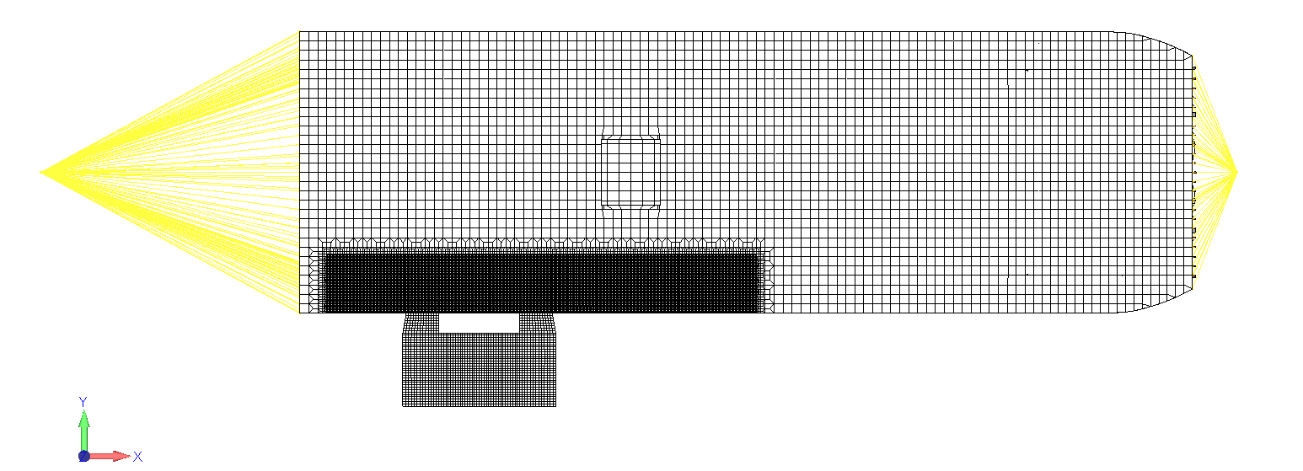
附图1.5-1 碰撞分析模型
下图是撞击船和目标船速度随时间的变化曲线，从图中可以看出，随着碰撞的进展，撞击船的速度急剧减小，目标船的速度逐渐增大，两者速度变化的速率直接与其自身的质量相关。在0.5s附近两船的速度相等，之后两船速度继续变化，到0.58s附近，撞击船的速度方向发生了改变，说明此时撞击船被完全弹开，之后两船再无碰撞接触。
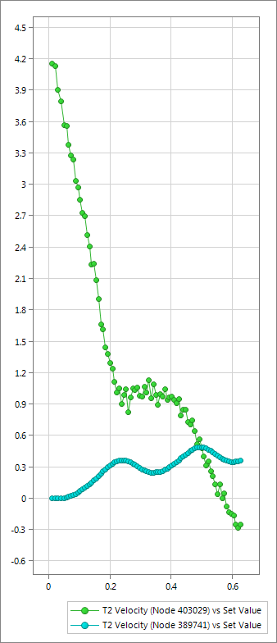
附图1.5-2 两船撞击过程中的速度变化（绿色表示撞击船速度，蓝色表示目标船速度，m/s）
下图是碰撞最终状态下（0.6275s）舷侧外板结构的变形和应力分布，从图中可以看出，碰撞区域的舷侧外板发生了撕裂损坏（见图中红框处）。
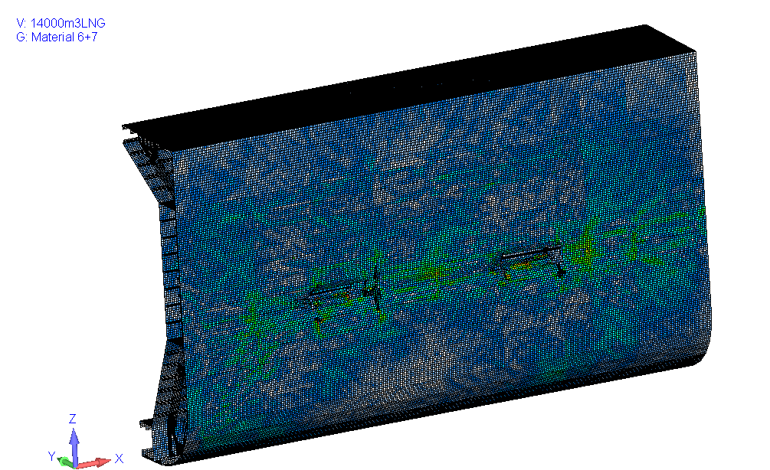 | 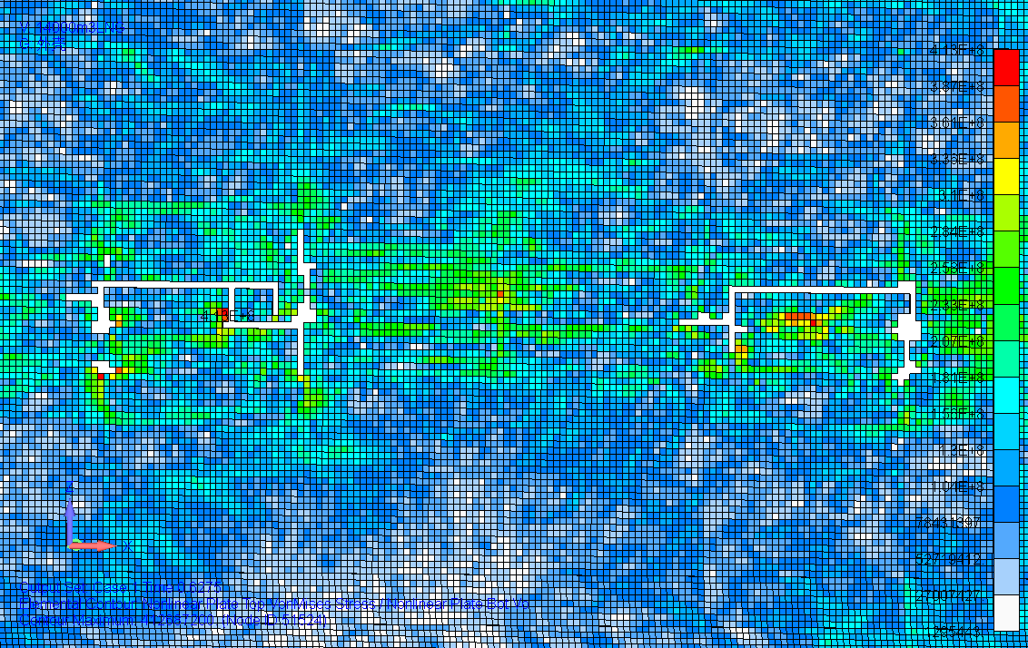
附图1.5-3 碰撞最终状态下被撞目标船舷侧外板的损伤情况
附图1.5-4是碰撞后内壳纵舱壁板结构的变形和应力分布。从图中可以看出，碰撞后内壳纵舱壁仍保持其结构完整性，没有对LNG液货舱造成损坏。
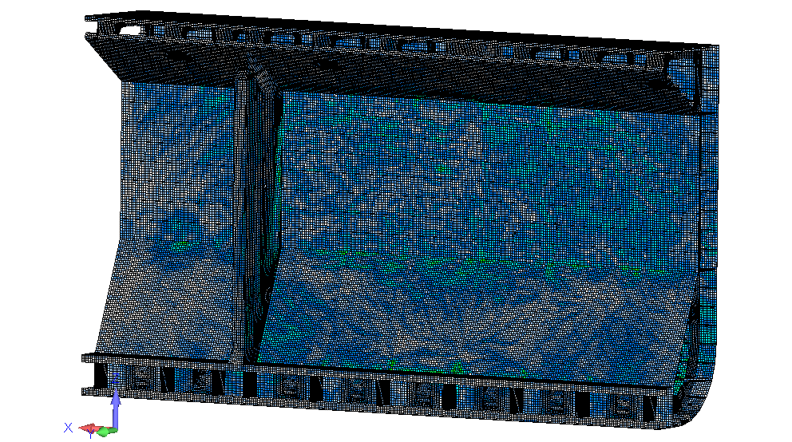
附图1.5-4 碰撞最终状态下被撞目标船内壳纵舱壁保持完整

1.6 结论
本案例以某LNG运输船为研究对象，对该船航行全场景进行了风险识别，确定了横越车客渡船碰撞为该船最大的风险源；选取具有代表性的车客渡实船为碰撞对象，假定撞击船以8节的设计航速，以90度角撞击舷侧结构作为设定事故场景；对该船满载航行时的碰撞事故进行定量计算，分析结构的动态响应，并对结构的破损程度进行了评估。结果表明：对于该船与车客渡船横越的碰撞场景，横向碰撞仅对目标船舷侧外板结构造成一定的损伤，并未对内壳结构及LNG货舱的完整性造成破坏，证明该船在目标水域航行的碰撞安全性，满足主管机关有关LNG运输船航行安全的目标要求。

2 集管区布置替代设计应用案例
2.1 案例概述
本案例为一艘LNG运输船。开展LNG集管区布置安全风险评估，基于定性分析确定泄漏事故场景，基于定量计算确定集管区LNG泄漏后的可燃气体影响区域范围，以评估是否对上层建筑等有人处所的设计和布置（如防火等级）造成影响。
目标船设有的LNG装卸或加注系统，配置有ERC/QCDC和低温软管，主要设备如下：
- 液压动力单元；
- VSD：船舶距离检测；
- QCDC：快速连接器；
- ERC：应急脱离连接器；
- 带防坠落装置的鞍座。
管线连接顺序：LNG装卸或加注终端固定硬管管汇→紧急脱离装置→软管→快速接头→受注终端固定硬管管汇，连接方式皆为法兰连接。

2.2 性能衡准
设定本案例的安全目标为确保面向集管区的前舱壁的构造完整性，设计目标为意外事故场景下前舱壁处所的功能与安全不失效，相应的性能衡准为前舱壁处所的蒸气云扩散浓度低于2.5%（甲烷燃烧下限的50%）。

2.3 风险识别
根据LNG装卸作业流程，划分为以下几个节点开展风险识别：
- 作业前准备；
- 通讯连接系统连接；
- VSD连接；
- LNG装卸或加注系统连接；
- LNG装卸或加注管路的惰化；
- 密性测试；
- 热态ESD测试；
- LNG装卸或加注管路的预冷；
- ERS测试；
(10)冷态ESD测试；
(11) LNG装卸或加注过程；
(12) 管路的吹扫、惰化；
(13) 连接管路的断开。
建立评估小组开展风险识别，得到LNG装卸或加注作业风险识别工作记录表（局部）见下表所示。
风险识别工作表（局部） 附表2.3
操作步骤 | 危险事件 | 原因 | 发生概率 | 后果 | 严重性 |  | 风险水平 |  | 措施建议
 |  |  |  |  | 人员 | 船舶 | 人员 | 船舶 | 措施建议
LNG装卸或加注过程 | LNG泄漏 | 软管破裂 | 1 | 船舶损坏；  人员伤亡；  火灾/爆炸 | 4 | 4 | 5 | 5 | 1.做好软管检查  2.做好应急响应计划  3.做好两船应急沟通
LNG装卸或加注过程 | LNG泄漏 | 法兰接口泄漏 | 2 | 作业中断；  人员冻伤 | 2 | 2 | 4 | 4 | 1.做好密性测试
LNG装卸或加注过程 | LNG泄漏 | 加注船仪表管路泄漏 | 2 | 作业中断；  人员冻伤；  火灾/爆炸 | 3 | 3 | 5 | 5 | 1.人员防护措施  2.明确标识安全区域  3.按照操作程序
LNG装卸或加注过程 | 蒸气回流-流量不足 | 加注船舱压过高 | 2 | 加注速度下降 | 1 | 1 | 3 | 3 | 1.作业前控制舱压
LNG装卸或加注过程 | 蒸气回流-流量过大 | 加注船减压系统故障 | 2 | LNG装卸或加注速度下降；  LNG装卸或加注中断 | 1 | 1 | 3 | 3 | 1.加强设备维护保养

2.4 设定事故场景
在风险识别基础上，本案例采用基于泄漏频率来确定了LNG的泄漏位置和泄漏量。
LNG泄漏事故场景 附表2.4
序号 | 场景描述 | 探测时间T₁ | 紧急释放时间T₂ | 阀关闭时间T₃ | 安全系数 | 持续时间  T | 风向
1 | 液相软管泄漏，泄漏孔径为50mm | 35s | 5s | 20s | 1.5 | 90s | 船尾
2 | ......

2.5 定量分析
采用三维计算流体力学软件FLACS进行LNG泄漏场景的模拟。该软件可用于模拟复杂建筑和生产区域的通风、有毒气体扩散、蒸气云团爆炸和冲击波。FLACS具有气体扩散、火灾、爆炸和通风等多个子模块，在全球油气行业的风险评估中得到广泛的应用。
船舶三维模型见下图所示。
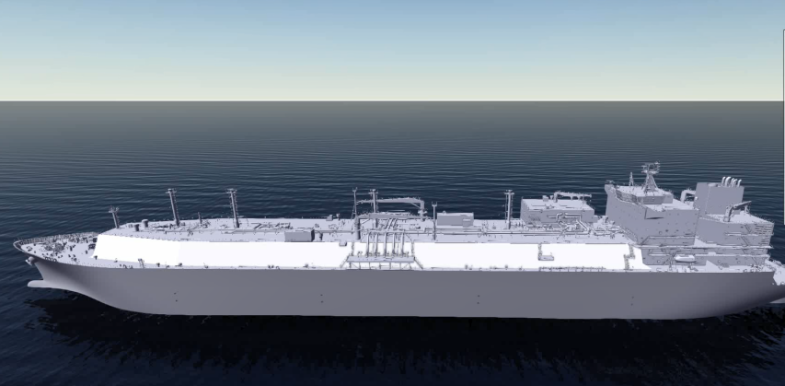
附图2.5 CFD计算模型
2.6 蒸气云扩散结果
经计算可知，在风向沿着船艉方向吹时，可燃蒸气云的范围最远距离泄漏点分别为28m。考虑到集管区距离上层建筑前舱壁约为55m，在设定场景下，集管区泄漏事故下可燃气体不会扩散至上层建筑区域。
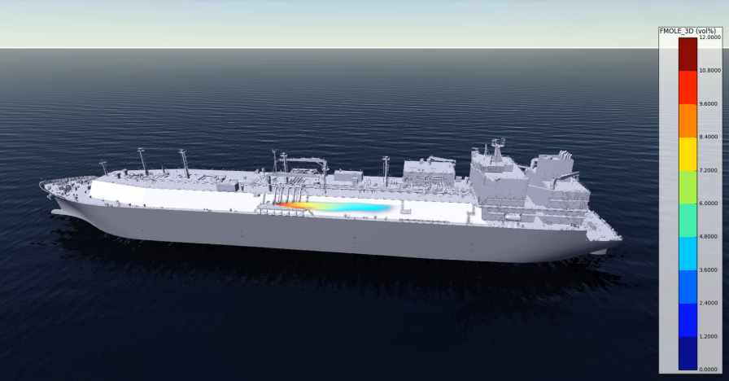
附图2.6-1 喷射泄漏后的蒸气云扩散
考虑在集管区可燃蒸气云扩散范围内存在某一点火源，进一步计算LNG泄漏喷射火灾，如附图2.6-2所示。计算结果表明，上层建筑前舱壁处的温度远低于60℃，接收到的热辐射强度也远低于2.5kW/m²。
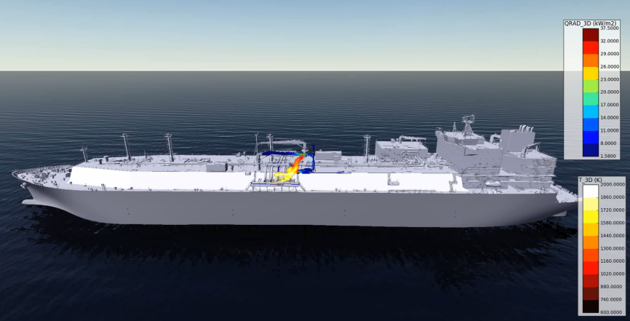
附图2.6-2 喷射泄漏后的火灾扩散图

2.7 结论
本案例以某LNG运输船为研究对象，分析该船集管区的设计和布置对上层建筑的影响。在定性分析中，对该船集管区的设计和布置进行了风险识别，确定了LNG泄漏为该船最大的风险源，并选取具有代表性的液相软管泄漏（泄漏孔径为50mm）作为设定事故场景；在定量分析中，对该船集管区LNG泄漏事故进行定量计算，分析泄漏后的LNG蒸气云扩散和火灾危害。结果表明：在设定事故场景下，集管区泄漏事故下可燃气体不会扩散至上层建筑区域，上层建筑前舱壁处的温度远低于60℃，接收到的热辐射强度也远低于2.5kW/m²，满足相关性能衡准要求，表面该集管区的布置满足相应的安全目标要求。

附件1 替代设计申请书格式

船舶概况 | 船名：  主要尺度：  船舶结构：  主要设备：  航区：
相关背景及必要性
应用范围
适用的规定性要求
附件
注：相关内容不够填写可另附页。

送审方： （签字/盖章）
年 月 日

附件2 替代设计批准书格式
对于 的替代设计和布置的批准书

根据 公约的 条的规定批准，由中华人民共和国海事局授权 颁发。
船舶名
船籍港
船舶类型
IMO编号
兹证明：上述船舶的下列替代设计和布置已按照 公约的 条的规定批准。
- 分析或设计的范围，包括重要的设计假定和设计特性：
- 替代设计和布置的说明：
- 批准条件，如有：
- 受影响的公约条款的清单：
- 工程分析结果和批准依据的综述，包括性能衡准和设定事故场景：
- 试验、检测和维护要求：
- 替代设计和布置的图纸和说明书：
在 （地点） 于 （日期） 颁发
被授权颁发证书的官员签字

如适合，颁发方的印章

